**江西神田生物科技有限公司与江西赫信化学有限公司2023年1月1日至1月12日传输率有效率为0%情况说明**

**江西赫信化学有限公司**为江西省吉安市吉水县一家公司，该公司排污许可证显示该企业为重点管理企业，需要自动监测并联网的因子有PH、氨氮、COD，有效期限为：2020年07月16日起至2023年07月15日止。在2021年10月9日吉水县生态环境局到现场检查时发现该企业处于停产状态，一直停产至今**（佐证材料：吉水县生态环境局现场监察记录）**。2022年7月31日吉安市生态环境局监察执法支队第四方人员对该企业进行联网排查时对该企业进行暂缓联网，暂缓时间到2023年12月31日。

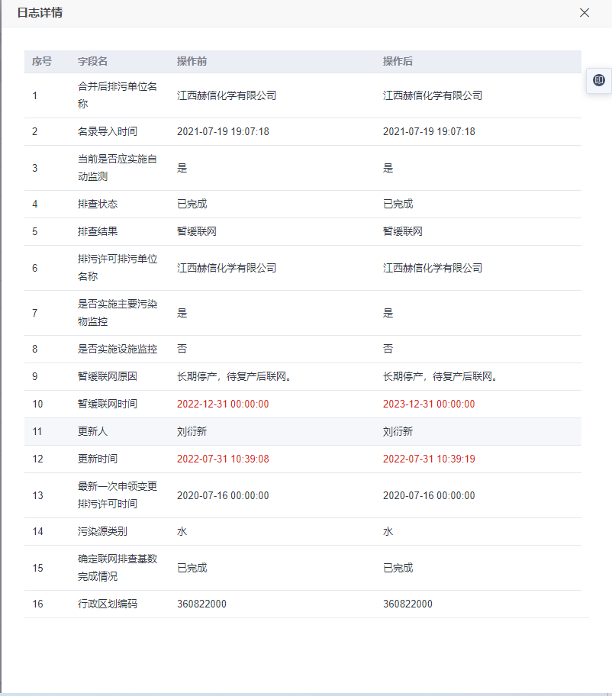

在2023年1月1日4.2国发平台开始考核该企业的传输率，但是该企业已经排查为长期停产暂缓联网，不需要考核传输率，后经与交大长天公司对接发现是平台问题导致，在1月13日经交大长天技术员把该企业退出联网页面调出，我们才对该企业退出了联网不考核传输率。但是在1月1日-1月12日期间的传输率为0%，影响了江西省的传输率，因此申请对该企业1月1日-1月12日的传输率进行重新计算。

**江西神田生物科技有限公司**为江西省吉安市井开区一家企业，该企业在2021年12月2日变更企业名称为江西淳迪生物科技有限公司，变更后该企业排污许可证为重点管理企业，要自动监测并联网的因子有氨氮、PH、COD，有效期为自2020年06月15日起至2023年06月14日止。2022年8月9日吉安市生态环境局监察执法支队第四方人员对该企业进行联网排查时对该企业进行暂缓联网，暂缓时间到2023年8月1日，在2022年9月29日该企业联网数据正常上传，2022年10月8日对该企业进行排查，排查结果为联网，传输率考核时间调整为10月1日考试考核。

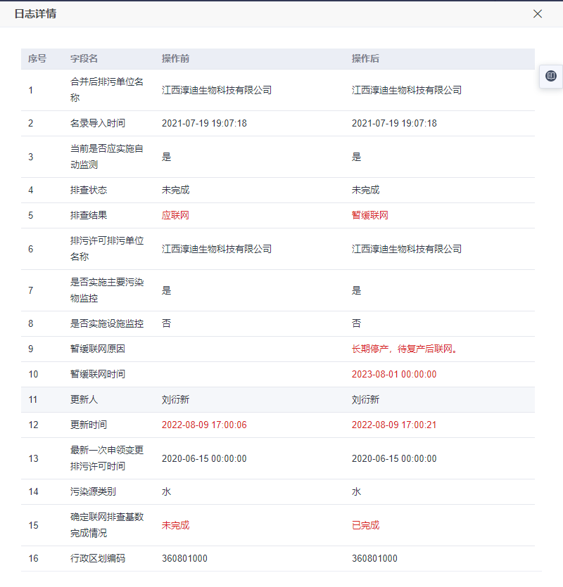

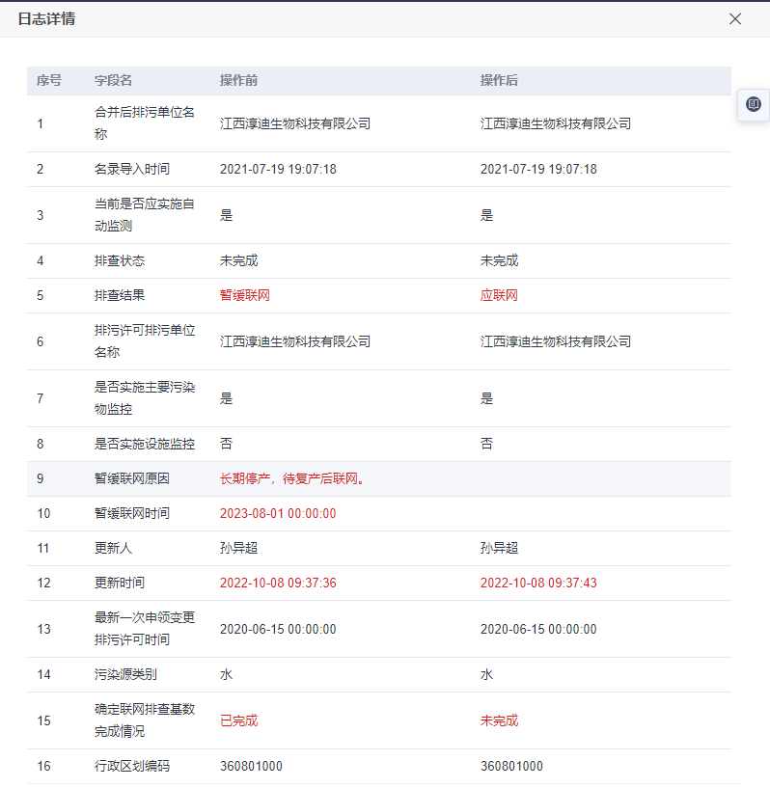

在2023年1月1日4.2国发平台开始考核该企业的排污许可变更前名字（江西神田生物科技有限公司）的企业传输率，但是该企业名称已经变更（变更为江西淳迪生物科技有限公司）。在发生此情况后我们对该企业的调整联网时间进行调整，但是只能调整氨氮、COD的联网时间，不能调整PH、流量的联网时间，直到1月13日交大长天技术部才把江西神田生物科技有限公司的调整联网时间PH、流量因子调出，我们更改后才不考核。因此申请对江西神田生物科技有限公司1月1日-1月12日的传输率进行重新计算。